**Boulder-Routen Bewertung-System**

**Einsatz**

**Zielbestimmung:**

**MUSS:**

* Funktionale Website mit User-Login
* Bewertungssystem das von vielen Usern online abgegeben wird,
* Responsive/Mobile Version der Website

**WUNSCH:**

Chat-Funktion, QR Scanner Funktion, Tablets die in den Hallen montiert sind, Suchfunktion nach Boulder-Routen, Interactive Trainingspläne

**NICHT:**

Online-Shop, Branding von einzelner Halle, Kletter-Partnersuche

**Zielgruppe:**

Hallenbesitzer und Kletterverbände

Leute die Sportklettern/Bouldern gehen

Jederzeit online, in Hallen ist das System zu jeweiligen Öffnungszeiten benutzbar

**Funktionalitäten**

Ein Bewertungs-System (Sterne, 0-10 Nummernskala, Farbkodierung).

Eine Bewertung vom Routen-Schrauber(die verändert werden kann)

* Wird mit Einschätzung der Schwierigkeit eingetragen
* Enthält Bilder

Eine Community Bewertung die sich aus allen online Bewertungen zusammensetzt. Kommentar Funktion kann bei Bewertung abgegeben werden um sie zu rechtfertigen oder zu begründen.

**Bewertungssystemkonvertierung:**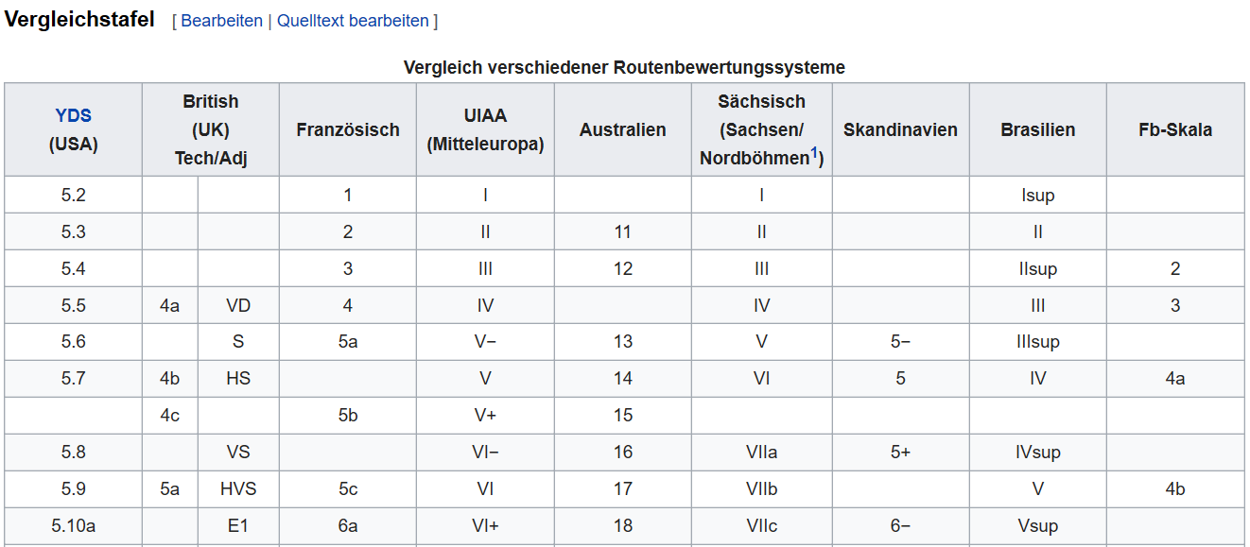

Die Hallen können selber entscheiden was für ein Bewertungs-System benutzt wird, es sollte flexibel und veränderbar sein. Es könnte auch eine Möglichkeit geben die Systeme zu konvertieren für internationale Benutzer.

**Mock-Up Userbewertung:**

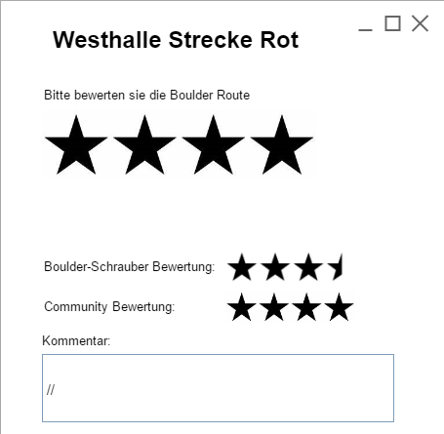

Fig.1 Mock-Up mit Sternensystem

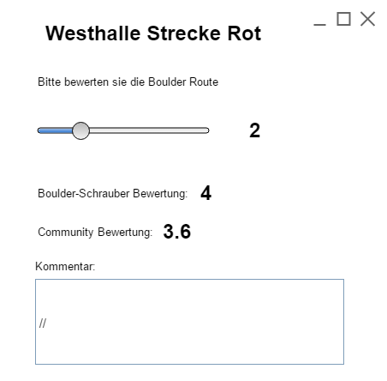

Fig.2 Mock-Up mit Nummernsystem

**Schnittstellen**

Website, responsive Website auf mobile. QR Scanner und Kamerafunktion des Smartphone.

Möglichkeiten zur Bewertung:

1. App die QR Scanner an den Bouldern benutzt, App lässt den User eine Bewertung abgeben.
2. Tablet das in der Kletterhalle angebracht ist und Leute direkt bewerten lässt.
3. Bewertung bei der Lobby abgeben.

**Website-Funktionen:**

Log-in, Register Funktion

Top-Navi: Auswahl der Boulderhallen in denen das System vorhanden ist

Such-Funktion nach Bouldern mit angegebener Schwierigkeit als Suchkriterium

Ein Profil mit

* Name, Username
* Erfahrung
* Körpermaßen (Affenindex)
* Bewertungen die Abgegeben wurden
* Ein Rating der Person das von anderen gegeben wird und den Erfahrungsgrad in der Website darstellt. Profil enthält auch
* Bio
* Profilbild
* Funktion mit anderen Usern sich auszutauschen (Chat? DM?)

Forum zum Austausch, Kritik und Kommentaren zu Routen